


RG-PRIM-02-03
VERSIÓN 6
Colegio “Villa de las Flores” S.C.
“Ofreciendo una formación integral para toda la vida”
www.cvf.edu.mx

PLAN DE CLASE/NOTA TÉCNICA
NIVEL: SECUNDARIA
CLASE-1

1.- NOMBRE DEL PROFESOR: ENRIQUE MONCIÑO SANDOVAL GRADO: 2 GRUPO: A -B
2.- ASIGNATURA: MÚSICA
3.- TRIMESTRE: 1
4.- SEMANA: 16-20 DIC 2022
5.- TIEMPO:50 MIN
6.- TEMA: INICIACION MUSICAL (GUITARRA)
7.- PROPÓSITOS: SOLFEO/REPERTORIO/HISTORIA

8.- COMPETENCIA: SOLFEO BASICO 1 – LENGUAJE TECNICO BASICO REQUERIDO PARA LA CORRECTA COMPRENSION DE LA NOTACION MUSICAL

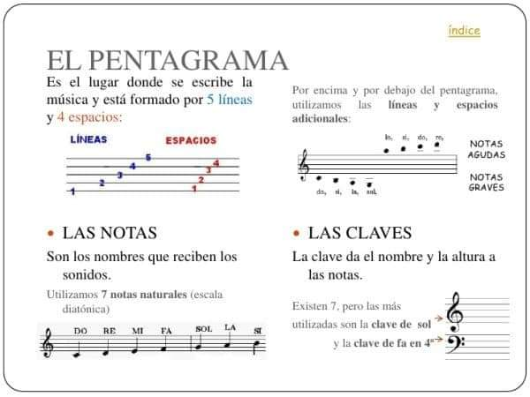

NOTAS MUSICALES EN NOTACION AMERICANA:
DO=C
RE=D
MI=E
FA=F
SOL=G
LA=A
SI=B

10.- CONTENIDOS: REPASO

11.- RECURSOS:
EJEMPLOS DE NOTACION MUSICAL Y NOMBRE DE LAS NOTAS.
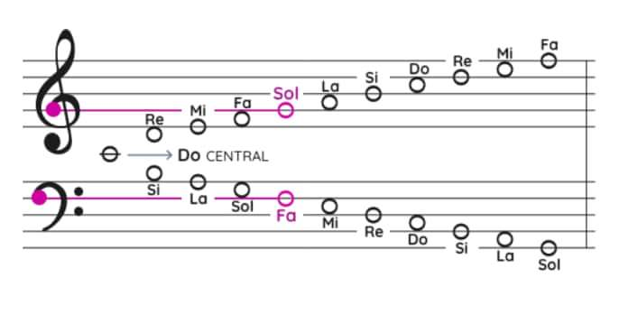

EJEMPLO ILUSTRADO EN LA IMAGEN SIGUIENTE
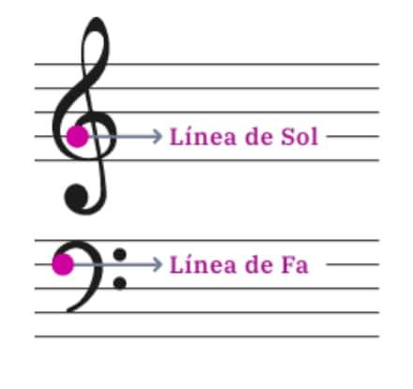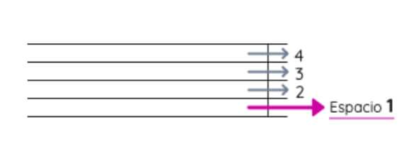

12.- MATERIALES: ILUSTRACIONES EN PENTAGRAMA.

14.- IMPLEMENTACIÓN DE ACCIONES DEL P.E.M.C. EN PROCESO DE AUTORIZACION.

15.- INICIO: VISUALMENTE IDENTIFICAR ELEMENTOS BASICOS DE LA NOTACION MUSICAL. (PARTITURA)

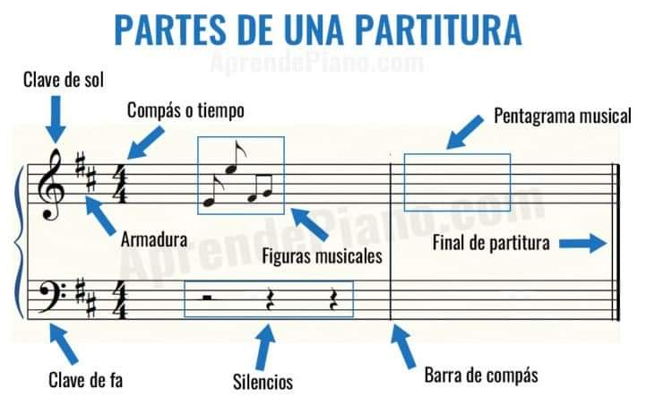

- Actividad rompe hielo: ¿CON LOS EJEMPLOS ANTES MENCIONADO PUEDES IDENTIFICAR LOS ELEMENTOS DE TU PARTITURA NAVIDEÑA? (PARTICCELA).
- Preguntas introductorias: ¿ CUENTOS NOMBRES PUEDES IDENTIFICAR EN LOS EJERCICIOS ANTERIORES?

16.- DESARROLLO: ANTOTAR EN TU CUADERNO LOS CONCEPTOS BASICOS ANTES MENCIONADO SOBRE UN PENTAGRAMA.

17.- CIERRE:
Actividad y Tipo de organización: Individual ( X ) Equipo ( ) Grupal ( )
SE PREGUNTA ALEATORIAMENTE 3 SIMBOLOS DE UNA PARTITURA

18.- EVALUACIÓN: Autoevaluación ( ) Coevaluación ( ) Heteroevaluación ( X )
SE EVALUA LA CPMPENCION DE LA TERMINOLOGIA TECNICA.
- ACTITUDINAL:
- CONCEPTUAL:CONCEPTO DE NOTACION AMERICANA, PENTAGRAMA, CLAVE SOL Y FA, LINEA Y ESPACIO
- PROCEDIMENTAL: RECONOCER LOS CONCEPTOS ANTES MENCIONADOS SOBRE PARTITURA PROPIA EN EJECUCION.
19.- TAREA:
TODAS LAS TAREAS Y EJEMPLOS DEBEN ANORSE EN EL CUADERNO DE MÚSICA
CON ESPECIAL ENFASIS EN LAS ILUSTRACIONES ADEMAS DE HACER LOS EJERCICIOS MENCIONADOS EN ESTA NOTA TECNICA A DESARROLLAR EN CASA TODOS LOS DIAS AL MENOS 30 MINUTOS.

VoBo. Dirección Escolar VoBo. Profesor

L

